Bài 3: Đào tẩu
Anh hùng Robin bị nhốt vào nhà tù bởi nhà vua hung ác. Nhà tù bao gồm các phòng hình hộp (số lượng phòng rất nhiều) với các bức tường bằng đá. Các phòng có các cửa thông với nhau. Khi nhìn từ trên xuống nó giống như một hình xoắn ốc. Các phòng được đánh số như sau:
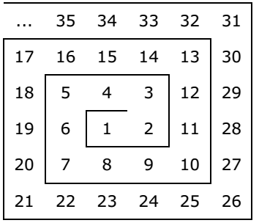
Sau một trận động đất, có một vài bức tường bị sập, và một số lối đi mới được tạo ra giữa 2 phòng cạnh nhau.
Robin đang bị nhốt ở phòng 1. Robin biết vị trí để thoát khỏi nhà tù là phòng N, và anh ta muốn đào tẩu trong khi mọi người đang hoản loạn bởi trận động đất. Robin muốn tìm đường đi ngắn nhất để đào tẩu. Viết chương trình xác định số lối đi ít nhất cần phải băng qua để tới phòng N.
Input: Tệp văn bản: Daotau.inp
Dòng đầu tiên chứa số nguyên dương N (1 ≤ N ≤ 10¹⁵), là phòng tồn tại lối thoát
Dòng 2 chứa số nguyên K (1 =< K <= 100 000), số lối đi mới.
K dòng tiếp theo mỗi dòng chứa số nguyên B (4 ≤ B ≤ 10¹⁵), có nghĩa là có một lối băng qua kết nối hai phòng A và B cạnh nhau, trong đó A<B, số A là chưa biết, nhưng nó là duy nhất được xác định từ B ( ví dụ B=20 thì A=7). Ngoài ra có một số phòng không bao giờ là B (ví dụ 2, 3, 5, 7, 10, 13,…).
Output : Tệp văn bản: Daotau.out
Là một số nguyên là số lối đi ít nhất cần phải băng qua
Ví dụ:
Input | Output | input | Output
31  9  15  25  30  6  9  19  24  27  4 | 6 | 10000  5  52  4  9  25  27 | 9953
Giải thích:Bộ test đầu

